云卡系统分阶段测试（KJ 未就绪阶段）
阶段 A：当前环境冒烟测试
目标：确认 YK 服务、数据库和管理端查询完全可用。
编号 | 测试项 | 命令 / 操作 | 预期结果 | 实际结果
A-01 | 服务状态 | sudo systemctl status nexusfin-bridge --no-pager | 服务为 `active (running)` | 正常
A-02 | 最近日志 | sudo journalctl -u nexusfin-bridge -n 80 --no-pager | 无启动失败、无 JDBC 连接失败 | 正常
A-03 | 字典接口 | curl -fsS http://127.0.0.1:8080/api/admin/logs/dictionaries | 返回 `success=true` | 正常
A-04 | 网关日志分页 | curl -fsS "http://127.0.0.1:8080/api/admin/logs/gateway-api?pageNo=1\&pageSize=20" | 返回 `success=true` | 正常
A-05 | 审计日志分页 | curl -fsS "http://127.0.0.1:8080/api/admin/logs/sys-audit?pageNo=1\&pageSize=20" | 返回 `success=true` | 正常
A-06 | 数据表存在 | mysql -uroot -p -D nexusfin\_bridge -e "show tables like 'gateway\_api\_log'; show tables like 'sys\_audit\_log';"` | 两张表存在 | 正常
A-07 | 数据量基线 | mysql -uroot -p -D nexusfin\_bridge -e "select count(\*) from gateway\_api\_log; select count(\*) from sys\_audit\_log;" | 记录当前基线值 | 正常

阶段 B：网关入口校验测试
目标：不依赖真实 KJ，验证 YK 对 ABS 入站请求的基本防护。
编号 | 测试项 | 测试要点 | 预期结果 | 结论
B-01 | 正常头 + KJ 参数占位 | POST /api/gateway/proxy`，`path=/loan/query | 返回网关失败响应，不能返回系统 500；失败原因与 KJ 参数或 KJ 请求异常相关 | 通过
B-02 | 不传 `X-Trace-Id` | 缺少 `X-Trace-Id` | 返回参数错误，不落真实 KJ | 通过
B-03 | Header / Body 请求号不一致 | X-Request-Id != body.requestId | 返回 `PARAM\_ERROR` | 通过
B-04 | 缺少 `data` | Body 不传 `data` | 返回 `PARAM\_ERROR` | 通过
B-05 | 非白名单路径 | path=/unknown/path | 返回 `PATH\_NOT\_SUPPORTED` 或参数类失败 | 通过
B-06 | KJ 未定义路径 | `path=/auth/token/verify` 或 `/loan/exercise-url` | 返回“当前未启用 / 科技平台未提供正式接口定义” | 通过

阶段 C：日志查询闭环测试
目标：确认产生网关流水后，管理端能按条件查出。
编号 | 测试项 | 请求地址 | 预期结果 | 实际结果
C-01 | 按请求号查网关日志 |  | 返回对应记录
C-02 | 按业务单号查网关日志 |  | 返回对应记录
C-03 | 按状态筛选 |  | 正常和失败记录
C-04 | 查详情 |  | 返回请求、响应、错误信息
C-05 | 查审计日志 |  | 返回审计记录
C-06 | 导出接口 |  | 接口可访问，返回导出内容或文件响应

阶段 D：幂等测试
目标：确认相同 `requestId` 重复请求不会重复生成多条主流水。
执行：
1. 连续两次发送与 B-01 完全相同的请求。
2. 查询数据库：
mysql -uroot -p -D nexusfin\_bridge -e "select request\_id, count(\*) cnt from gateway\_api\_log where request\_id='REQ\_NO\_KJ\_001' group by request\_id;"
预期：
`cnt=1`。
第二次请求返回已存储的历史响应或处理中状态。
不重复调用下游 KJ。
阶段 E：本地 Mock KJ 预联调
目标：在真实 KJ 地址未到位前，用本地 Mock 服务模拟 KJ 成功 / 失败 / 超时，提前验证 YK 主链路。
前置条件：
  - `KJ\\\_BASE\\\_URL=http://127.0.0.1:18080`。
  - 提供可用的 `KJ\\\_PRIVATE\\\_KEY`，避免 YK 出站签名失败。
  - `KJ\\\_ENCRYPT\\\_PAYLOAD=false`，Mock 响应中的 `data` 使用普通 JSON 字符串。
  - `KJ\\\_VERIFY\\\_RESPONSE\\\_SIGNATURE=false`，Mock 响应可不返回真实签名。
重点 Mock 场景：
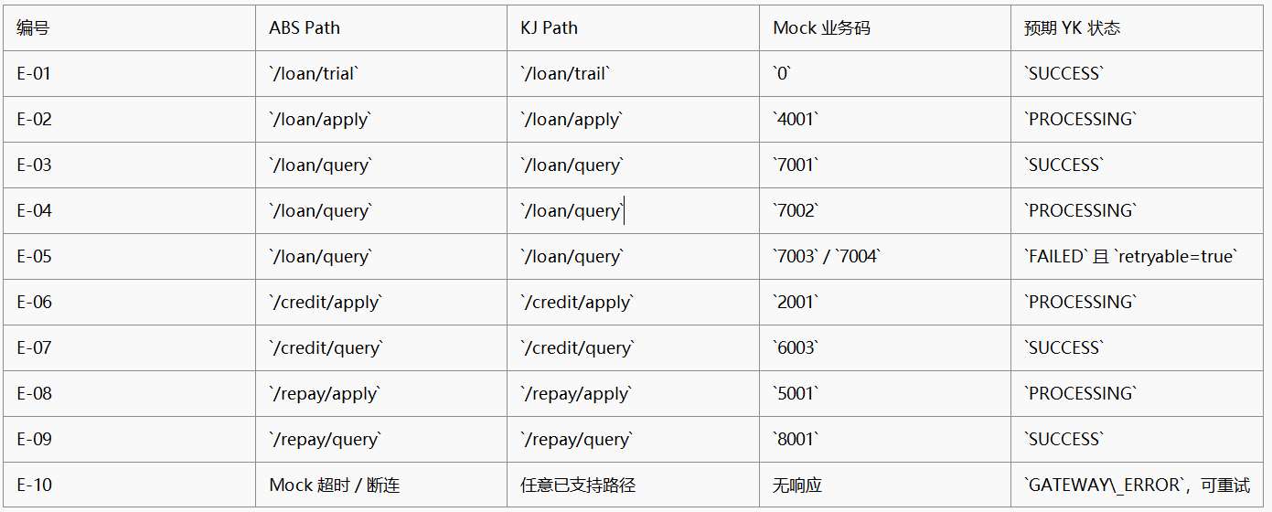
阶段 F：KJ 回调接口预验证
目标：不依赖 KJ 真实回调，先验证 YK 暴露的回调入口可访问、参数异常可控。

